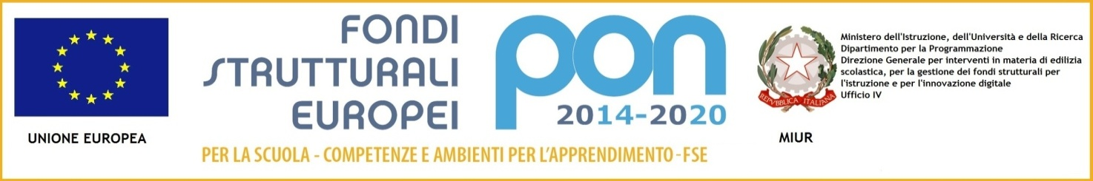
ISTITUTO COMPRENSIVO STATALE
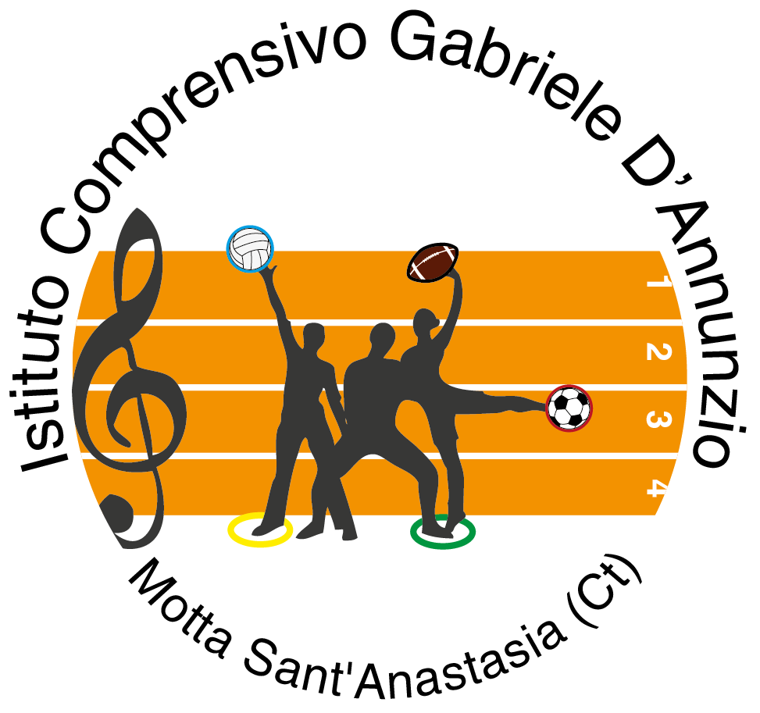
“G. D’ANNUNZIO”
VIALE DELLA REGIONE, 28 – 95040 MOTTA S. ANASTASIA (CT)
Scuola dell’Infanzia – Primaria - Secondaria di I grado
C.F.93105100874 – C.M.CTIC83700X – Tel 095306410/Fax 095-306409
www.icsdannunziomotta.it - e-mail: ctic83700x@istruzione.it
PEC: ctic83700x@pec.istruzione.it
CODICE UNIVOCO FATTURE ELETTRONICHE: UFZBRE
Avviso 1953 del 21/02/2017 PON- FSE – “Competenze di base I^ Annualità
Progetto: “Voglio comprendere per App…rendere”
10.2.2 Competenze di base - 10.2.2A FSE PON-SI-2017-24 - CUP I35B17000090007

Allegato B
DICHIARAZIONI SOSTITUTIVE DI CERTIFICAZIONI
(artt. 45 e 46 D.P.R. 445 del 28.12.2000)

La/il sottoscritta/o ……………………………………………………………..
nata/o a …………………………………………… il …………………..
residente a …………………………………………… in via …………………………… n ……
consapevole che in caso di dichiarazione mendace sarà punito ai sensi del Codice Penale secondo quanto prescritto dall'art. 76 del succitato D.P.R. 445/2000 e che , inoltre, qualora dal controllo effettuato emerga la non veridicità del contenuto di taluna delle dichiarazioni rese, decadrà dai benefici conseguenti al provvedimento eventualmente emanato sulla base della dichiarazione non veritiera (art. 75 D.P.R. 445/2000).
Sotto la propria responsabilità
DICHIARA
Di possedere i seguenti titoli:
…………………………………………………………………………………………………………
…………………………………………………………………………………………………………
……………………………………………………………………………………………………………………..
……………………………………………………………………………………………………………………..
……………………………………………………………………………………………………………………..
……………………………………………………………………………………………………………………..
………………………………………………………………………………………………………………………
………………………………………………………………………………………………………………………
………………………………………………………………………………………………………………………

Dichiara inoltre di essere informato, ai sensi e per gli effetti di cui all'art. 13 del D.Lgs. 30 giugno 2003 n. 196 e regolamento UE 679/16, che i dati personali raccolti saranno trattati, anche con strumenti informatici, esclusivamente nell'ambito del procedimento per il quale la presente dichiarazione viene resa.
Luogo e data

Firma del dichiarante (per esteso e leggibile)

